**2019-2020学年上学期六年级期末检测卷（一）**

班级： 姓名： 满分：100分 考试时间：90分钟

|  |  |  |  |  |  |  |
| --- | --- | --- | --- | --- | --- | --- |
| **题序** | 第一题 | 第二题 | 第三题 | 第四题 | 第五题 | **总分** |
| **得分** |  |  |  |  |  |  |

一、填空题。(13分)

1.1.5∶0.5化成最简单的整数比是(　　),比值是(　　)。

2.体育课上,同学们围成一个圆圈做游戏,老师站在中心点上,已知这个圆圈的周长是18.84米,则每个同学与老师的距离大约是(　　)米。

3.德惠小学举行篮球比赛,一共有9个参赛队,每两个队之间都要进行一场比赛,共要进行(　　)场比赛。

4.从一张边长10厘米的正方形纸片上剪下一个最大的圆,这个圆的面积是(　　)平方厘米。

5.王阿姨从邮局给在外地上大学的儿子汇款600元,按照规定,汇费是汇款数的2%。王阿姨应付汇费(　　)元。

6.一张光盘的刻录面为环形,内圆的直径是4厘米,外圆的直径是12厘米,这张光盘刻录面的面积是(　　)平方厘米。

7.一块手表打八五折后便宜30元,其原价是(　　)元。

8.一道数学题,全班有40人做对了,有10人做错了,这道题全班的正确率是(　　)%。

9.把圆拼成一个近似的长方形,长方形的长是6.28分米,这个圆的面积是(　　)平方分米,周长是(　　)分米。

10.20千克比(　　)千克轻20%,(　　)米比5米长。

二、判断题。(对的画“√”,错的画“✕”)(5分)

1.新培育的玉米良种,发芽率达到120%。 (　　)

2.6名同学进行乒乓球比赛,每2人要比赛一场,一共要进行12场比赛。 (　　)

3.比的前项和后项都乘同一个整数,比值不变。 (　　)

4.圆和圆环都是轴对称图形。 (　　)

5.小亮说:“暑假期间我参加了许多体育锻练,体重下降了10%千克”。 (　　)

三、选择题。(把正确答案的序号填在括号里)(10分)

1.一双鞋打八折后是60元,这双鞋原来(　　)元。

A.65　　　B.72　　　C.75

2.一个圆的周长扩大到原来的3倍,它的面积就扩大到原来的(　　)倍。

A.3　　 B.6　　 C.9

3.把长度相等的三根铁丝分别做成一个长方形、正方形和圆,(　　)面积最大。

A.圆　 B.正方形　 C.长方形

4.“一箱苹果吃了48%”,作为单位“1”的量是(　　)。

A.吃了的苹果的质量

B.剩下的苹果的质量

C.这箱苹果原来的质量

5.把1000元存入银行三年,到期时取出1045元,则取出的1045元叫(　　)。

A.本金 B.利息 C.本金和利息

四、计算题。(35分)

1.计算。(5分)

÷2=　　　　　×= 68÷10%= ×72%= ×÷=

2.求比值。(6分)

∶27　　 　21∶63　　 　∶0.75

3.化简比。(6分)

∶　　 　 10∶0.8　 　 　∶1.5

4.解下列方程。(6分)

75%*x*-*x*=15　　 *x*=90

5.计算。(能简算的要简算)(12分)

×58+×41+ ×+40%×

÷5+5÷　　 　×

× ÷

五、解决问题。(37分)

1.一个运动场的跑道形状与大小如下图。两边是半圆形,中间是长方形,这个运动场的占地面积是多少?(5分)

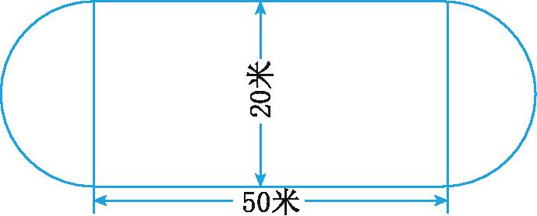

2.王钢把50000元人民币存入银行,定期两年,年利率是2.25%。到期时,王钢应得本金和利息一共多少元?(5分)

3.一筐梨卖出30%后,连筐重20千克,卖出50%后,连筐重16千克,这筐梨原有多少千克?(6分)

4.一件上衣90元,是裤子价钱的,一套衣服多少元?(5分)

5.阳光超市以50元的价格出售一种篮球,一星期后,阳光超市把售价降低了15%,

再过一星期又提升了30%。小刚现在正想买一个这样的篮球,他得花多少钱?(6分)

6.下表是某市两个商场营业额情况统计表。 (单位:万元)(10分)

|  |  |  |  |  |
| --- | --- | --- | --- | --- |
|  | 2010年 | 2011年 | 2012年 | 2013年 |
| 第一家商场 | 7000 | 9600 | 11000 | 14000 |
| 第二家商场 | 5000 | 7800 | 9200 | 13000 |

请你根据上表中的数据,制成折线统计图。(3分)

某市两个商场营业额情况统计图

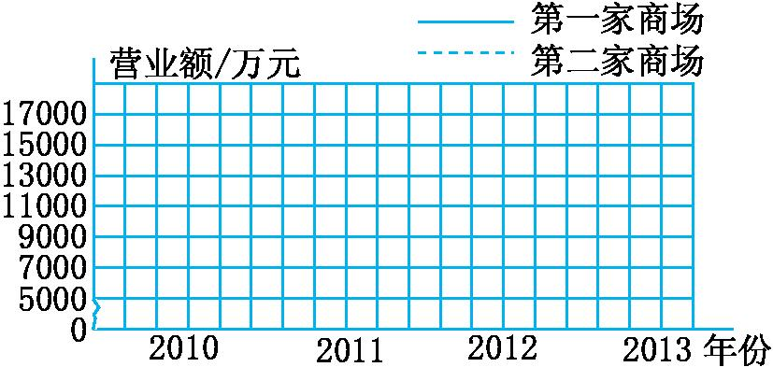

1. 第一家商场哪一年至哪一年营业额增长得最快?哪一年至哪一年营业额增长

得最慢?(4分)

(2)第二家商场2012年营业额比2011年增长百分之几?(百分号前保留整数) (3分)

**2019-2020学年上学期六年级期末检测卷（一）**

**参考答案**

一、1.3∶1　3　2.3　3.36　4.78.5　5.12

6.100.48　7.200　8.80　9.12.56　12.56

10.25　

二、1.✕　2.✕　3.✕　4.√　5.✕

三、1.C　2.C　3.A　4.C　5.C

四、1.　　680　0.45　　2.　　

3.3∶4　25∶2　2∶13　4.*x=*60*x=*135

5.12.5　　9　　　

五、1.50×20+3.14×(20÷2)2=1314(平方米)

2.50000+50000×2.25%×2=52250(元)

3.(20-16)÷(50%-30%)=20(千克)

4.90÷+90=150(元)

5.50×(1-15%)×(1+30%)=55.25(元)

6.统计图略

(1)2012~2013　2011~2012

(2)(9200-7800)÷7800≈18%